ICS  91.140.30

CCS Q 76





××××-××-××实施

××××-××-××发布

冷热水用分集水器

**Distribution manifold of cold/hot water**

（征求意见稿）

GB/T 29730—××××

代替GB/T 29730—2013

中华人民共和国国家标准

1. 目次

前言 Ⅱ

1 范围 1

2 规范性引用文件 1

3 术语和定义 2

4 分类与标记 3

5 一般要求 3

6 要求 7

7 试验方法 9

8 检验规则 12

9 标志、包装、运输和贮存 13

附录A （资料性） 分集水器支路接头示意图 15

附录B （资料性） 密封圈验收检验方法 17

前言

本文件按照GB/T 1.1—2020《标准化工作导则 第1部分：标准化文件的结构和起草规则》的规定起草。

本文件替代GB/T 29730—2013《冷热水用分集水器》，与GB/T 29730—2013相比，除结构调整和编辑性改动外，主要技术变化如下：

1. 增加了“前端阀门”的术语和定义（见3.7）；
2. 增加了分类（见4.1）；
3. 更改了结构与尺寸（见5.1，2013年版的4.1）、材料（见5.2，2013年版的5.1）、表面处理（见5.3，2013年版的5.2）和固定支架（见5.5，2013年版的5.4）的一般要求；
4. 更改了外观（见6.1，2013年版的6.1）、气密性（见6.4，2013年版的6.2）、压力强度（见6.5，2013年版的6.3）、流量调节性能（见6.7，2013年版的6.5）和抗弯性能（见6.8，2013年版的6.6）的技术要求；
5. 增加了螺纹（见6.2）、耐腐蚀性能（见6.3）、抗扭性能（见6.9）、耐拉拔性能（见6.10）和启闭性能（见6.11）的技术要求；
6. 更改了外观（见7.1，2013年版的7.1）、气密性（见7.4，2013年版的7.2）、压力强度（见7.5，2013年版的7.3）、水力平衡性能（见7.6，2013年版的7.4）、流量调节性能（见7.7，2013年版的7.5）和抗弯性能（见7.8，2013年版的7.6）的试验方法；
7. 增加了螺纹（见7.2）、耐腐蚀（见7.3）、抗扭性能（见7.9）、耐拉拔性能（见7.10）和启闭性能（见7.11）的试验方法；
8. 更改了出厂检验检验规则（见8.1，2013年版的8.1）；
9. 增加了检验程序检验规则（见8.2.3）；
10. 更改了分集水器接头示意图资料性附录（见附录A，2013年版的附录A）；
11. 增加了密封圈的验收资料性附录（见附录B）。

请注意本文件的某些内容可能涉及专利。本文件的发布机构不承担识别专利的责任。

本文件由中华人民共和国住房和城乡建设部提出。

本文件由全国暖通空调及净化设备标准化技术委员会（SAC/TC143）归口。

本文件起草单位：……。

本文件主要起草人：…….。

本文件2013年首次发布，本次为第一次修订。

冷热水用分集水器

# 1范围

本文件规定了在供暖空调统中应用的冷热水用分集水器(以下简称“分集水器”)产品的范围、规范性引用文件，术语和定义，分类与标记，一般要求，要求，试验方法，检验规则，标志、包装、运输及贮存等。

本文件适用于民用与一般性工业建筑工程供冷和供暖水系统中所使用的工作压力不大于0.8MPa的分集水器。

# 2规范性引用文件

下列文件中的内容通过文中的规范性引用而构成本文件必不可少的条款。其中，注日期的引用文件，仅该日期对应的版本适用于本文件；不注日期的引用文件，其最新版本（包括所有的修改单）适用于本文件。

GB/T 1220 不锈钢棒

GB/T 2828.1 计数抽样检验程序 第 1 部分：按接收质量限(AQL)检索的逐批检验抽样计划

GB/T 4213-2008 气动调节阀

GB/T 5231 加工铜及铜合金化学成分和产品形状

GB/T 6461-2002 金属基体上金属和其他无机覆盖层 经腐蚀试验后的试样和试件的评级

GB/T 7306.1 55°密封管螺纹 第 1 部分：圆柱内螺纹和圆锥外螺纹

GB/T 7307 55°非密封管螺纹

GB/T 9797 金属及其他无机覆盖层 镍、镍+铬、铜+镍和铜+镍+铬电镀层

GB/T 10125 人造气氛腐蚀试验 盐雾试验

GB/T 12771 流体输送用不锈钢焊接钢管

GB/T 13912 金属覆盖层 钢铁制件热浸镀锌层技术要求及试验方法

GB/T 13913 金属覆盖层 化学镀镍-磷合金镀层 规范和试验方法

GB/T 13927 工业阀门 压力试验

GB/T 14832 标准弹性体材料与液压液体的相容性试验

GB/T 15820 聚乙烯压力管材与管件连接的耐拉拔试验

GB/T 18252 塑料管道系统　用外推法确定热塑性塑料材料以管材形式的长期静液压强度

HG/T 4758 水性丙烯酸树脂涂料

HG/T 4759 水性环氧树脂防腐涂料

JGJ 142 辐射供暖供冷技术规程

YS/T 583 热锻水暖管件用黄铜棒

# 3术语和定义

JGJ 142界定的以及下列术语和定义适用于本文件。

3.1

分集水器manifold

在供暖空调系统中，连接供回水干管和各分支管道，由分水器主体与集水器主体及其所属阀门组成 的并能调节各分支管道流量的专用装置。

3.2

分水器主体supply header

分集水器与供水干管相连接，起到由主管向各个支路供水分流作用的部分。

3.3

集水器主体return header

分集水器与回水干管相连接，起到由各个支路向主管回水汇流作用的部分。

3.4

分水器调节阀balancing valve of supply header

安装于分水器主体上，用于调节各个支路间水力平衡的调节阀门。

3.5

集水器通断阀shut-off valve of return header

安装于集水器主体上，用于自动兼手动启闭各支路的通断阀门。

3.6

泄水阀drain valve

安装在分集水器主体的末端，用于在维修时对系统泄水的阀门。

3.7

前端阀门front valve

安装在分集水器主体的前端，用于维修时对供、回水干管水流关断的阀门。

# 4分类与标记

4.1 分类

4.1.1 分集水器按材质可分为铜合金分集水器、不锈钢分集水器和塑料分集水器，代号分别为C、S和P。

4.1.2 分集水器按连接方式可分为内螺纹连接和外螺纹连接，代号分别为I和E。

4.2 标记

分集水器的标记方式如下：

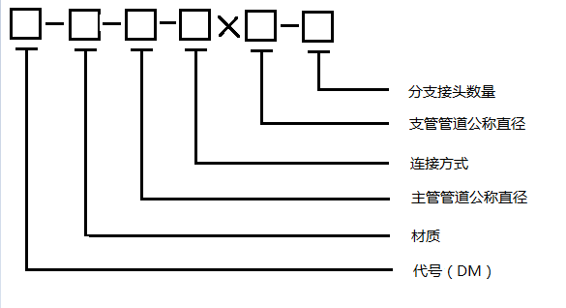

示例：材质为铜合金、连接方式为内螺纹连接、主管管道和支管管道公称直径分别为DN25和DN20、支管有4路的分集水器，标记为DM-C-I-25×20-4。

# 5 一般要求

5.1结构与尺寸

5.1.1铜合金或不锈钢分集水器通常由分集水器主体、分水器调节阀、集水器通断阀、前端阀门、末端组件（排气阀和泄水均等）和支架等构成，示意图见图 1。

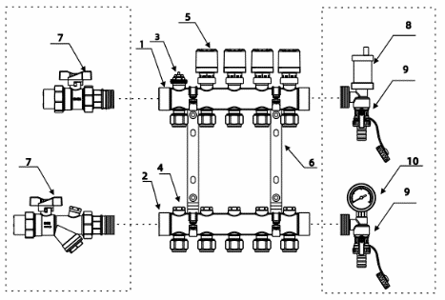

a）自动支路关阀型式

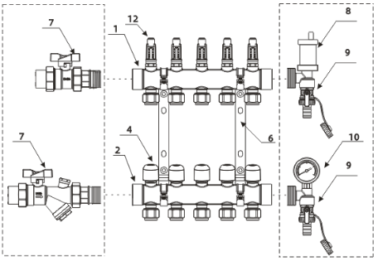

b）手动支路关阀型式

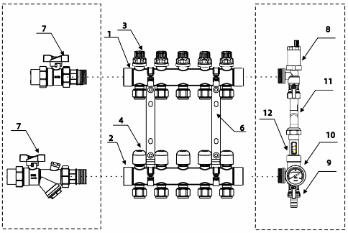

c）末端压差阀型式

标引序号说明：

1——集水器主体;

2——分水器主体;

3——集水器通断阀;

4——分水器调节阀;

5——电热驱动器;

6——支架;

7——前端阀门;

8——排气阀;

9——排水阀;

10——压力表;

11——压差旁通;

12——流量计。

1. 铜合金或不锈钢分集水器结构示意图

5.1.2塑料分集水器通常由分集水器主体、分水器调节阀、集水器通断阀、前端阀门、末端组件（排气阀和泄水均等）和支架等构成，示意图见图 2。

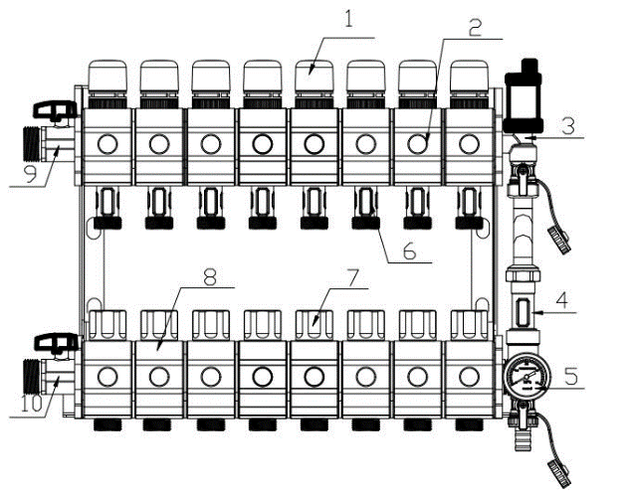

标引序号说明：

1—— 电热驱动器；

2—— 分水器主体；

3—— 末端三通体；

4—— 旁通流量计；

5—— 压力表；

6—— 集水器流量计；

7——手动调节手柄；

8—— 集水器主体；

9，10—— 前端阀门。

1. 塑料分集水器结构示意图

5.1.3 分集水器支路接头宜符合附录A的规定。

5.1.4 分集水器的基本尺寸应符合图3和表1的规定。

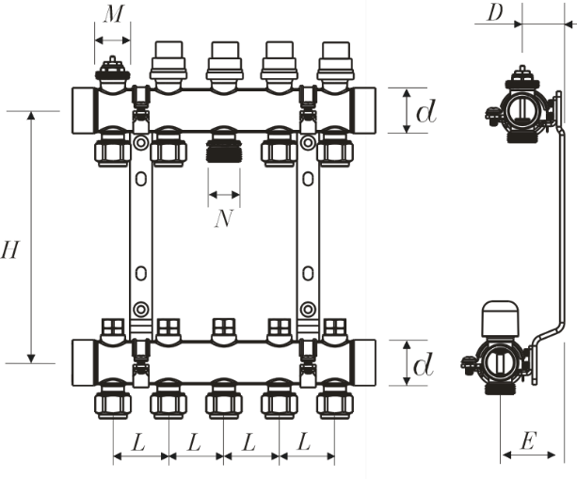

a）铜合金或不锈钢分集水器

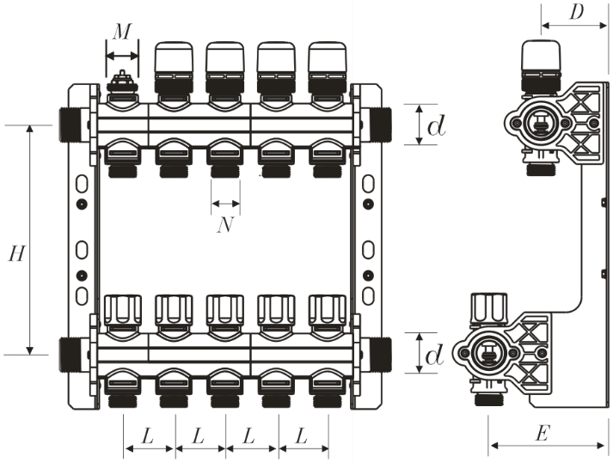

b）塑料合金分集水器

标引序号说明：

d——分集水器主管直径;

L——分集水器支管管间距;

N——支管路管接口公称尺寸;

H——供回水管中心距间距;

M——电热驱动器连接尺寸;

D——分水器离墙距离;

E——集水器离墙距离。

1. 分集水器基本尺寸示意图
2. 分集水器基本尺寸

单位为毫米

| 公称尺寸 | 分集水器支管管间距 | | 公称尺寸 | 供回水管中心距间距 | 分水器离墙距离 | 集水器离墙距离 | 电热驱动器连接尺寸 |
| --- | --- | --- | --- | --- | --- | --- | --- |
| 分集水器主管直径 | DN20 | DN25 | 支管路管接口公称尺寸 |
| DN25 | 50 | —— | DN20 | 210±5 | ≥40 | ≥60 | M30×1.5 |
| DN32 | 50 | —— | DN20 | 210±5 | ≥40 | ≥60 |
| DN40 | —— | 55 | DN25 | 210±5 | ≥40 | ≥60 |

5.2材料

5.2.1 铜合金分集水器组件的机加工用材和热锻用材应满足GB/T 5231或 YS/T 583的有关要求。所选用的铅黄铜材料化学成份中的铅含量和铁、锡等杂质成份不应超过GB/T 5231中HPb58-3的要求。

5.2.2 不锈钢分集水器的主体材料应满足GB/T 12771中S11972、S30408、S30403、S301608、S31603的要求；选用不锈钢配件材质时，应满足GB/T 1220的有关要求。

5.2.3 塑料分集水器的主体材料应满足GB/T 18252的有关要求。

5.2.4 分集水器密封圈的材料应满足GB/T 14832的有关要求，可参照附录B进行验收。

5.3表面处理

5.3.1 分集水器表面采用电镀处理时，应符合GB/T 9797的有关要求。

5.3.2 分集水器表面采用电泳防护时，应符合HG/T 4759或HG/T 4758的有关要求。

5.3.3 分集水器材料表面处理后应符合GB/T 10125和GB/T 6461-2002的有关要求。

5.4 连接

分集水器的连接螺纹应符合GB/T 7307或 GB/T 7306.1的有关要求。

5.5 固定支架

5.5.1 固定支架采用镀锌钢材质时，应满足GB/T 13912的有关要求。

5.5.2 固定支架采用低碳钢材质，表面进行化学镀层处理时，其防腐性能应符合GB/T 13913的有关要求。

5.5.3 固定支架采用电泳涂层时，应符合HG/T4759和HG/T4758的规定，且厚度不应小于 5μm。

5.5.4 固定支架与分集水器主体接触部分应有减震绝热垫片。

# 6 要求

6.1 外观

6.1.1分集水器主体表面应有生产厂商商标或识别标志，标志应清晰耐久。

6.1.2铜合金和不锈钢分集水器表面应光洁，无裂纹、砂眼、锈蚀、冷隔、夹渣、凹坑及其他影响性能的缺陷。

6.1.3塑料等复合材料分集水器内外表面应光滑，无气泡、裂口和划痕、凹陷、色差及明显的分解变色。

6.2 螺纹

6.2.1分集水器的连接螺纹应无断扣和碰伤。

6.2.2分集水器的连接螺纹精度应符合GB/T 7306.1或GB/T 7307的有关规定。

6.3 耐腐蚀性能

6.3.1酸洗或本色抛丸处理的分集水器按GB/T 10125的规定进行24h中性盐雾试验后，不应低于GB/T 6461-2002中的8级。

6.3.2电镀处理的分集水器按GB/T 10125的规定进行48h中性盐雾试验后，不应低于GB/T 6461-2002中的8级。

6.3.3电泳或表面有机覆盖层处理的分集水器按GB/T 10125的规定进行96h中性盐雾试验后，不应低于GB/T 6461-2002中的8级。

6.4 气密性

在20kPa±10kPa气压下，分集水器主体不应渗漏。

6.5 压力强度

6.5.1气体介质试验压力为额定压力的1.1倍时，分集水器不应渗漏。

6.5.2液体介质试验压力为额定压力的1.5倍时，分集水器不应泄漏。

6.6 水力平衡性能

分集水器各个支路阀门全开时的流量应满足“ (最大值一最小值)/(最大值+最小值)<10%”。

6.7 流量调节性能

6.7.1分集水器任一支路的分水器调节阀在开度为50%时，流量不应大于调节阀全开时的70%。

6.7.2分集水器任一支路的分水器调节阀在开度为25%时，流量不应大于调节阀全开时的30%。

6.7.3分集水器采用的调节阀的流量系数的实测值与名义值的偏差不应大于“名义值±10%”。当名义值不大于5时，不应大于“规定值±20%”。

6.7.4分集水器采用的调节阀的固有流量特性宜以表或图的形式进行明示。

6.8 抗弯性能

铜合金和不锈钢分集水器的主体和支路管路能承受的弯曲力应符合表2的规定，按7.8规定的方法进行试验后，应无破损及明显变形，且满足6.4和6.5规定的要求。

1. 分集水器的主体和支路管路能承受的弯曲力 单位为牛顿

| 公称尺寸 | DN15 | DN20 | DN25 | DN32 | DN40 |
| --- | --- | --- | --- | --- | --- |
| 弯曲力 | 105 | 225 | 340 | 475 | 610 |

6.9 抗弯性能

铜合金和不锈钢分集水器的主体和支路管路能承受的扭矩应符合表3的规定，按7.9规定的方法进行试验后，应无破损及明显变形，且满足6.4和6.5规定的要求。

1. 分集水器的主体和支路管路能承受的扭矩 单位为牛顿米

| 公称尺寸 | DN15 | DN20 | DN25 | DN32 | DN40 |
| --- | --- | --- | --- | --- | --- |
| 力矩 | 75 | 100 | 125 | 160 | 200 |

6.10 耐拉拔性能

按7.10规定的方法进行试验后，分集水器管接头和管材连接处不应发生松脱。

6.11 启闭性能

6.11.1手动集水器通断阀启闭2万次应无泄漏。

6.11.2电动集水器通断阀启闭10万次应无泄漏。

# 7 试验方法

7.1 外观

应采用目测方式。目测距离应为500mm±50mm，光照度不应低于300lx±50lx。

7.2 螺纹

螺纹精度应使用相应精度的螺纹量规检测。

7.3 耐腐蚀性能

应按GB/T 10125规定的方法进行盐雾试验，结果应按GB/T 6461-2002进行评价。

7.4 气密性

在常温下将分集水器整体浸入水槽，缓慢通入压力为20kPa±10kPa的空气，保持压力30s±1s，目测检查阀体与阀芯连接处、密封面是否有气泡渗漏。

7.5 压力强度

应按GB/T13927规定的方法进行试验，保持分集水器的压力600s±5s，目测检查阀体与阀芯连接处是否有泄漏、分集水器与管材连接处是否有泄漏和分离。

7.6 水力平衡性能

7.6.1试验介质为常温水，测量仪器仪表准确度应符合表4的规定。

1. 测量仪器仪表准确度要求

| **测量仪表** | **仪表准确度** |
| --- | --- |
| 压力表 | 精度不低于1.6级 |
| 流量计 | 量程内允许偏差不大于1% |
| 流量计 | 精度不大于1 m³/h |

7.6.2将分集水器的各个对应支路用同等材质和同等长度的化学管材相连接，供回水主管连接到流量试验台上，试验台应能够控制水系统压力并测试流量。

7.6.3将分集水器主管供回水压差保持在0.02MPa，逐一打开各个支路，测试各个支路在支路阀门全开时的流量，并进行比较。

7.7 流量调节性能

7.7.1将分集水器主管供回水压差保持在0.02MPa，任意选择一个支路，测试该支路在分水器调节阀开 度分别为25%、50%和100%时的流量并进行比较。

7.7.2流量系数应按照GB/T 4213-2008中6.11规定的方法进行试验。

7.8 抗弯性能

7.8.1分集水器主体抗弯性能试验应按照以下步骤进行：将分集水器主体一端固定于测试台，见图4；将固定件与分集水器主体另一端进行螺纹连接，应扭满全部丝扣；在F处施加如表2规定的弯曲力值，保持10s，目测检查分集水器破损情况；按7.4和7.5规定的方法进行气密性和压力强度试验。

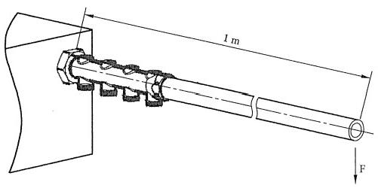

1. 分集水器主体抗弯试验示意图

7.8.2分集水器支路抗弯性能试验应按照以下步骤进行：将分集水器固定于测试台，见图5；将适配器与分集水器支路（近固定端第二支路）进行螺纹连接，应扭满全部丝扣，保证支路螺纹端与适配器外侧长度为1 m；在F处施加如表2规定的弯曲力值，保持10s，目测检查分集水器破损情况；按7.4和7.5规定的方法进行气密性和压力强度试验。

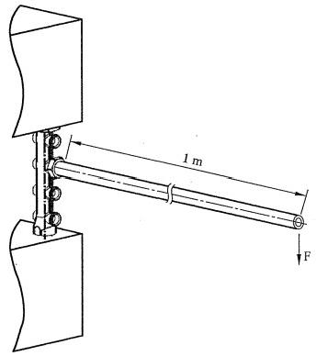

1. 分集水器支路抗弯试验示意图

7.9 抗扭性能

7.9.1分集水器主体抗弯性能试验应按照以下步骤进行：将分集水器主体一端固定于测试台，见图6；将固定件与分集水器主体另一端进行螺纹连接，应扭满全部丝扣，管道4应支撑好，使其不会产生弯曲力矩；在F处施加如表3规定的扭矩值，保持10s，目测检查分集水器破损情况；按7.4和7.5规定的方法进行气密性和压力强度试验。

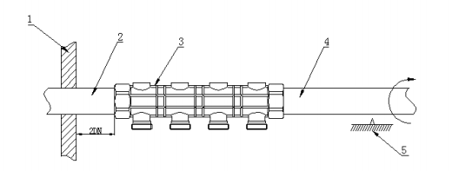

标引序号说明：

1—— 固定体管道；

2——管道；

3——分水器主体；

4——管道；

5——管道支撑体。

1. 分集水器主体抗扭试验示意图

7.9.2分集水器主体抗弯性能试验应按照以下步骤进行：将分集水器主体一端固定于测试台，见图7；将适配器与分集水器支路（近固定端第二支路）进行螺纹连接，应扭满全部丝扣，管道4应支撑好使其不会产生弯曲力矩；在F处施加表3规定的扭矩值，保持10s，目测检查分集水器破损情况；按7.4和7.5规定的方法进行气密性和压力强度试验。

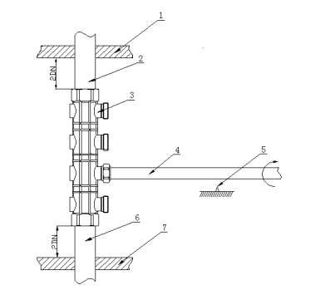

标引序号说明：

1—— 固定体管道；

2——管道；

3——分水器主体；

4——管道；

5——管道支撑体；

6——管道；

7——管道固定体。

1. 分集水器支路抗扭试验示意图

7.10 耐拉拔性能

在分集水器支路上的管接头与管材连接处施加恒定的轴向拉力1.178×dn2（N），保持1h不分离，并应按GB/T 15820规定的方法进行试验。

注：dn为支管管道公称直径。

7.11 启闭性能

7.11.1手动集水器通断阀启闭性能试验应按照以下步骤进行：将产品呈使用状态安装，从进水口引入动压为0.30MPa±0.02MPa的室温水，阀芯一开一关为1次循环，每次打开时间为5s±1s关闭时间为5s±1s，关闭后停留时间为5s±1s，进行2万次循环试验后，再按7.4规定的方法进行气密性试验。

7.11.2电动集水器通断阀启闭性能试验步骤同7.11.1，但需进行10万次循环试验后，再按7.4规定的方法进行气密性试验。

# 8 检验规则

8.1检验分类

分集水器检验应分为出厂检验和型式检验。

8.2 出厂检验

8.2.1 每台分集水器应由制造厂质量检验部门检验合格并出具合格证后，方可出厂。

8.2.2 出厂检验应按表5规定的项目逐项进行。

1. 检验项目表

| 序号 | 检验项目 | | 出厂检验 | 型式检验 | 要求条款 | 试验方法条款 |
| --- | --- | --- | --- | --- | --- | --- |
| 1 | 外观 | | ○ | ○ | 6.1 | 7.1 |
| 2 | 螺纹 | | ○ | ○ | 6.2 | 7.2 |
| 3 | 耐腐蚀性能 | | — | ○ | 6.3 | 7.3 |
| 4 | 气密性 | | ○ | ○ | 6.4 | 7.4 |
| 5 | 压力强度 | （气体介质） | ○ | ○ | 6.5.1 | 7.5 |
| 6 | （液体介质） | — | ○ | 6.5.2 |
| 7 | 水力平衡性能 | | — | ○ | 6.6 | 7.6 |
| 8 | 流量调节性能 | | — | ○ | 6.7 | 7.7 |
| 9 | 抗弯性能 | | — | ○ | 6.8 | 7.8 |
| 10 | 抗扭性能 | | — | ○ | 6.9 | 7.9 |
| 11 | 耐拉拔性能 | | — | ○ | 6.10 | 7.10 |
| 12 | 启闭性能 | | — | ○ | 6.11 | 7.11 |
| 注：“○”为必检项目，“—”为不检项目。 | | | | | | |

8.2.3 出厂检验项目以同类别、同品种、同型号产品进行组批，出厂检验所需的样本从组批中抽取。按 GB/T 2828.1 的规定进行抽样，采用特殊检查水平S-3，正常检验一次抽样方案，出厂检验的接收质量限AQL为6.5，所有检验项目均合格，则判定该批产品合格；凡有一项或一项以上不合格，则判定该批产品不合格。

8.3 型式检验

8.3.1 有下列情况之一时，应进行型式检验：

1. 新产品或老产品转厂生产的试制定型鉴定时；
2. 正式生产后，如结构、材料和工艺有重大修改可能影响到产品性能时；
3. 正式生产时，每两年进行一次；
4. 产品停产两年后，恢复生产时；
5. 出厂检验结果与上次型式检验有较大差异时；
6. 国家市场监督管理机构监督抽查提出要求时。

8.3.2 型式检验应按表5规定的项目逐项进行。

8.3.3 抽样方案与检验程序

抽样应在出厂检验合格产品中抽取5只，分支管6路（含6路）以上和支管6路以下两种规格。样品应按照表6的程序测试。

1. 检验程序

| 程序 | 样品1 | 样品2 | 样品3 | 样品4 | 样品5 |
| --- | --- | --- | --- | --- | --- |
| 1 | 外观 | 耐拉拔性能 | 抗弯性能 | 抗扭性能 | 启闭性能 |
| 2 | 螺纹 | 耐腐蚀性能 | 气密性 | 气密性 | 气密性 |
| 3 | 气密性 | —— | 压力强度 | 压力强度 | —— |
| 4 | 水力平衡性能 | —— | —— | —— | —— |
| 5 | 流量调节性能 | —— | —— | —— | —— |
| 6 | 压力强度 | —— | —— | —— | —— |

8.3.4 判定规则与复验规则

所有检验项目均合格，则判定该产品合格；凡有一项或一项以上不合格，则判定该产品不合格。检验过程中，发现任何一项指标不合格时，应在同批产品中加倍抽样，复检其不合格项目；若仍不合格，则该批产品为不合格。

# 9标志、包装、运输和贮存

9.1 标志

9.1.1产品上应有清晰、牢固的标志，至少应有下列内容：

a）企业名称或简称和/或商标；

b）规格、型号；

c）工作压力；

d）制造厂名称；

e）生产日期或生产批号。

9.1.2产品外包装标志应清晰可辩，至少应有以下内容：

a）企业名称、地址和商标；

b）产品名称和规格、型号；

c）标准编号；

d）装箱数。

9.2 包装

9.2.1产品应有包装，包装方式可由供需双方协商确定：

9.2.2产品上应有清晰、牢固的标志。

9.2.3产品包装前应干燥、洁净。

9.2.4产品包装箱应牢固，在装卸、运输、储存过程中不应破损。

9.2.5产品包装内应附有产品合格证、产品使用说明书和装箱单等文件。

9.3 运输

产品在装卸和运输时，不应受到撞击、抛摔、跌落和雨淋。

9.4 贮存

产品应贮存在通风、干燥、无腐蚀性气体库房内，远离热源，合理堆放。

附录A

（资料性）

分集水器支路接头示意图

A.1卡套式接头结构示意图见图A.1。

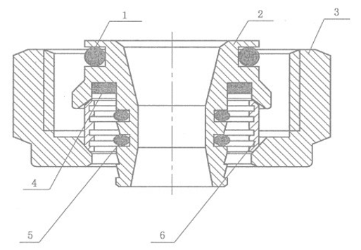

标引序号说明：

1——O型圈；

2——适配器接头；

3——适配器帽；

4——垫片；

5——O型圈；

6——卡圈。

图**A**.1卡套式接头结构示意图

A.2活接式接头组件结构示意图见图A.2。

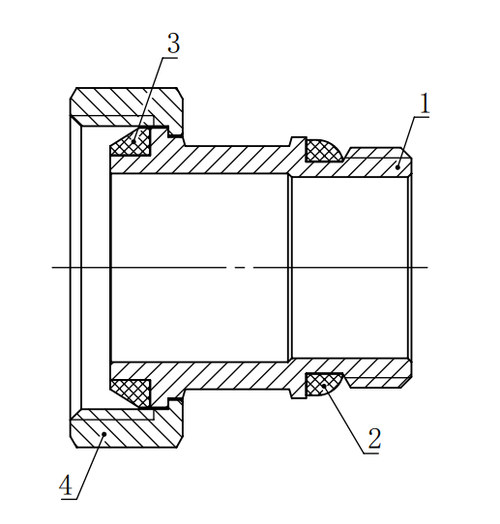

标引序号说明：

1——接头；

2——锥形垫/O型圈；

3——锥形垫/平垫片；

4——活接帽。

图**A**.2活接式接头组件结构示意图

附录B

（资料性）

密封圈验收检验方法

B.1随交货提供的标准丁腈橡胶（NBR）的试件检测项目和试验方法见表B.1。

表B.1 NBR试件检测项目和试验方法

|  |  |  |  |  |
| --- | --- | --- | --- | --- |
| **序号** | **试验项目** | **性能要求** | **单位** | **试验方法** |
| 1 | 硬度 | 65±5 | IRHD | GB/T 6031 |
| 2 | 拉伸强度 | ≥15 | MPa | GB/T 528 |
| 3 | 拉断伸长率 | ≥300 | MPa | GB/T 528 |
| 4 | 压缩永久变形（100℃，22h） | ≤20 | % | GB/T 7759.1 |
| 5 | 质量变化（23±2℃，22h，液体B中浸泡） | 23±5 | % | GB/T 1690 |

B.2随交货提供的标准三元乙丙橡胶（EPDM）的试件检测项目和试验方法见表B.2。

表B.2 EPDM试件检测项目和试验方法

|  |  |  |  |  |  |
| --- | --- | --- | --- | --- | --- |
| **序号** | **试验项目** | | **性能要求** | **单位** | **试验方法** |
| 1 | 硬度 | | 70±5 | IRHD | GB/T 6031 |
| 2 | 拉伸强度 | | ≥9 | MPa | GB/T 528 |
| 3 | 拉断伸长率 | | ≥150 | % | GB/T 528 |
| 4 | 压缩永久变形（125℃，22h） | | ≤25 | % | GB/T 7759.1 |
| 5 | 质量变化（23±2℃，22h，甲乙酮液体中浸泡） | | 5±3 | % | GB/T 1690 |
| 6 | 热空气老化测试  （125℃、168h） | 硬度变化 | ±5 | IRHD | GB/T 6031 |
| 7 | 拉伸强度变化率 | ±20 | % | GB/T 528 |
| 8 | 拉断伸长率变化率 | ±20 | % | GB/T 528 |
| 9 | 表面变化 | 无龟裂 | / | / |